**Nombre:** A02 – Confirmación de llegada del cliente

**Objetivo:** Permitir que el empleado del mostrador pueda verificar la llegada del cliente que hizo una reserva y entregarle las llaves de su habitación.

**Requerimientos relacionados:**

|  |  |
| --- | --- |
| **Requerimiento** | **Link** |
| A01-Adquisición de Reserva Telefónica |  |
| A05-Verificación de Disponibilidad de Habitaciones |  |
| A14-Busqueda de habitaciones |  |
| A15-Listado de Reservas |  |

**Información de la solución**

* **Usuarios y roles:** Empleado del mostrador
* **Diseño detallado:** Para confirmar la llegada de un cliente y brindarle una habitación se tiene que verificar que haya hecho una reserva previa. Se ingresa al apartado de Lista Reserva (A15-Listado de Reservas, requerimiento complementario que se utiliza en esta instancia) donde se podrá seleccionar las reservas que aparecen en pantalla o se puede presionar el botón “Buscar”, ahí se podrá buscar una reserva en específico. Para esto implementa una pantalla que contenga buscadores y filtros. Al inicio de esta pantalla se encontrará una opción llamada “Todos”, esta tiene la función de mostrarnos un listado completo de los clientes que están alojados en el hotel, puede contar con reserva completa o pendiente. Obviamente esta opción puede ser útil para verificar o tener un control de cliente a los que se le brinda el servicio. Para hacer una búsqueda más específica se cuenta con diferentes opciones las cuales se podrían elegir una o varias. La primera es un campo de tipo cadena llamada “Nombre a Buscar” donde se permita buscar al cliente por su nombre y apellido. En los campos de “Empresa”, “Grupo” y “Agencia” se utilizarán con el fin de encontrar al cliente por medio de, valga la redundancia, su empresa, grupo o agencia asociada a él. Estas opciones pueden estar relacionadas entre sí o no, ya que un cliente puede pertenecer a una o incluso a las tres opciones. Luego se encuentra una opción llamada “Días de Estancia” que cuenta con dos campos numéricos que determinan la búsqueda en un rango de días que se alojaran los clientes y que manifestaron previamente, se puede verificar que coincidan las fechas solicitadas por el cliente con la de su llegada al hotel.

Debajo de las opciones se encuentran dos filtros implementados para la presentación del listado de reservas. El primero llamado “Tipo de Listado” brinda una cantidad de opciones precargadas que se podrán elegir y definirán la cantidad de datos que nos brinda la búsqueda, de esta forma se puede evitar contar con datos de facturación o incluso de servicios extras solicitados que, en esta instancia, no son relevantes. El segundo denominado “Imprimir” se utiliza para poder seleccionar que opción se desea ver en la primera columna dependiendo de si la búsqueda la queremos hacer por Nombre, Fecha, etc.

En la parte inferior de la pantalla se encuentran dos botones, los cuales tienen mucha relevancia. El primero es “Cancelar” que se utilizará para cerrar la pantalla de búsqueda y nos volverá a la inicial. El segundo es “Aceptar” que cumple con la función opuesta al botón anterior, una vez seleccionadas las opciones y filtros deseados se presiona el botón “Aceptar” y nos brindará el listado de las reservas por cliente.

Una vez verificado el cliente y seleccionada la reserva en cuestión, en otra pantalla se podrán visualizar más datos específicos de la reserva y nos brindará la opción de “Anular Entrada” o “Confirmación de Llegada”. Esta pantalla nos brinda información del cliente y de la reserva en sí, podemos ver la fecha en la que se realizó la reserva en el campo “Fecha reserva”, en el campo “Habitación” se presencia el número de habitación que se le asigno y también el tipo de habitación requerido por el cliente en el campo “Tipo”. Se cuenta con la información de entrada y salida que nos servirá de verificación a la hora de autorizar o no la reserva. Los campos no editables son “Fecha de entrada”, determina el ingreso del cliente al hotel, no es posible confirmar la llegada de un cliente si se presenta días antes de la fecha pactada. El campo “Fecha de salida”, no editable también, funciona como límite para la instancia del cliente en el hotel.

Hay una sección donde se podrá observar los datos del cliente y la reserva solicitada, “Cliente”, “Empresa”, “Agencia”, “Facturar a”, “Reservador”, “Procedencia”, “Estado de reserva” y “Localizador”. Todos estos campos ya se encuentran con información cargada previamente y son no editables, excepto “Facturar a“, que nos da la opción de seleccionar a quien se le debe realizar la facturación antes de confirmar la llegada.

En la derecha de la pantalla hay dos botones muy importantes y que se mencionaron anteriormente, “Anular Entrada” en caso de que el cliente no se presente o avise que no podrá acudir a la reserva, y “Confirmar Llegada” para poder confirmar la reserva. Pero antes, en la parte inferior hay dos botones que finalizan con la operación, el primer es “Cancelar” y cumple con la misma función que en la pantalla anterior, y por último el botón “Aceptar”, realiza lo mismo que antes, completa el proceso anulando o confirmando la reserva, depende de la opción elegida anteriormente.

Confirmando la llegada se deshabilita la habitación seleccionada previamente y se podrá proceder a la facturación. En resumen, el proceso consiste en primero buscar al cliente en la base de reservas, una vez verificado los datos de reserva, habrá una pantalla adicional donde se confirma la llegada y se finaliza el proceso.

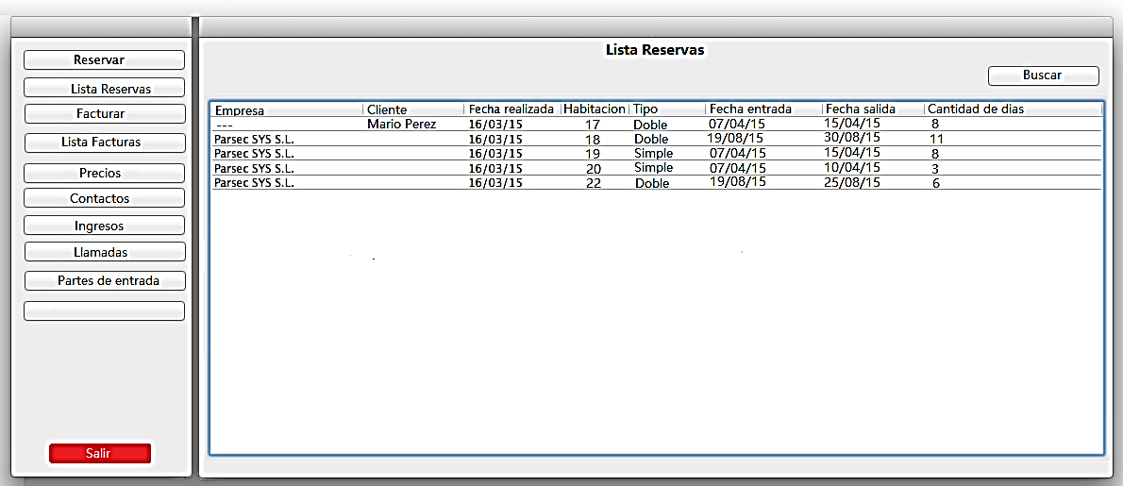

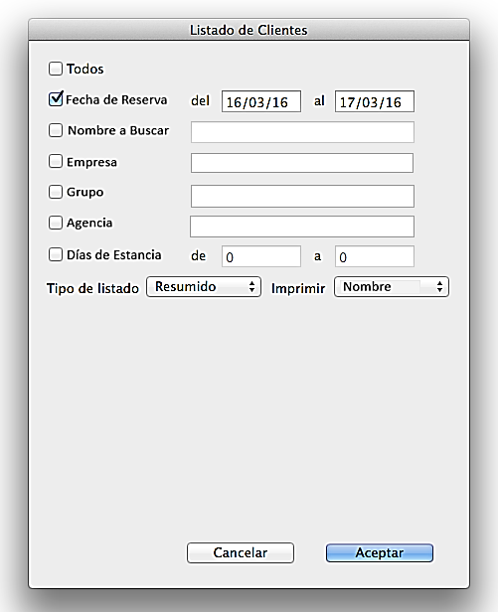

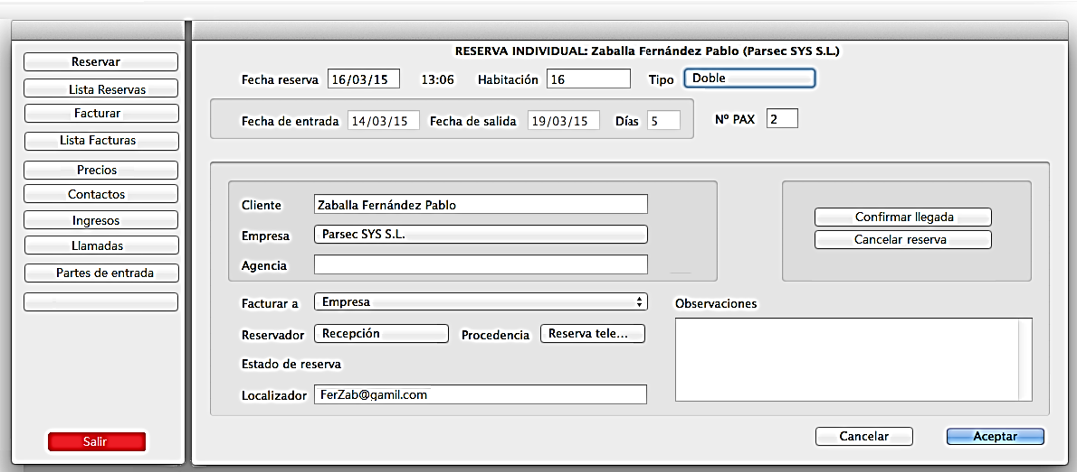

* Campos:

|  |  |  |  |  |
| --- | --- | --- | --- | --- |
| Nombre | Descripción | Editable | Valor por defecto | Validación de campos |
| Nombre a Buscar | Se ingresa el nombre y apellido del cliente que se desea buscar. | NO |  | Caracteres alfabéticos y un máximo de 50 caracteres. |
| Fecha de Reserva | Fecha de cuando se realizó la reserva. | NO | Fecha actual del día | Campo tipo fecha. |
| Empresa | Se podrá realizar una búsqueda y filtro de los clientes que estén asociados a alguna empresa en particular. | NO |  | Caracteres alfanuméricos y un máximo de 50 caracteres. |
| Grupo | Se podrá realizar una búsqueda y filtro de los clientes que estén asociados a algún grupo de personas que se alojan en el hotel. | NO |  | Caracteres alfanuméricos y un máximo de 50 caracteres. |
| Agencia | Se podrá realizar una búsqueda y filtro de los clientes que estén asociados a alguna agencia de trabajo o turística que se alojan en el hotel. | NO |  | Caracteres alfanuméricos y un máximo de 50 caracteres. |
| Días de Estancia | Cantidad de días que reservo para alojarse en el hotel. | NO | 0 | Caracteres numéricos y un máximo de 3 caracteres. |
| Habitación | Número de la habitación que se le asigna al cliente. | SI |  | Caracteres numéricos y un máximo de 3 caracteres. |
| Tipo | Selección del tipo de habitación solicitada por el cliente. | SI | “Individual” | Opciones: “Individual”, “Dobles”, “Matrimonial”, “Apta para fumadores” |
| Fecha de entrada | Fecha en la que comienza la estadía del cliente en el hotel. | SI | Fecha designada por el cliente. | Campo tipo fecha. |
| Fecha de salida | Fecha en la que termina la estadía del cliente en el hotel. | SI | Fecha designada por el cliente. | Campo tipo fecha. |
| Días | Días de estadía del cliente en el hotel. | SI | Días designados por el cliente. | Carácter numérico. |
| N° PAX | Es el número de la reserva cargada al sistema. | SI |  | Carácter numérico designado por el programa. |
| Cliente | Nombre del cliente. | SI |  | Caracteres alfanuméricos y un máximo de 50 caracteres. |
| Empresa | Empresa a la que pertenece el cliente. | SI |  | Caracteres alfanuméricos y un máximo de 50 caracteres. |
| Agencia | Agencia a la que pertenece el cliente. | SI |  | Caracteres alfanuméricos y un máximo de 50 caracteres. |
| Facturar a | Define quien será el destinatario final al que se le deba realizar la factura. | NO | “Cliente” | Opciones:  “Cliente”, “Empresa”, “Agencia”, “Grupo”. |
| Reservador | Informa quien realizó la reserva. | SI | “Recepción” | Caracteres alfanuméricos y de signos, y un máximo de 50 caracteres. |
| Procedencia | Informa en que medio se realizó la reserva. | SI | Opción seleccionada previamente. | Opciones:  “Reserva telefónica”, “Reserva presencial” |
| Localizador | Contacto de preferencia que otorgo el cliente para futuros intercambios con él. | SI | Contacto prestablecido por el cliente. | Caracteres alfanuméricos y de signos, y un máximo de 50 caracteres. |
| Observaciones | Campo disponible para escribir información adicional del cliente o de la reserva. | NO |  | Caracteres alfanuméricos y de signos, y un máximo de 100 caracteres. |

* Funcionalidades:

Buscar:

Se implementa mediante un botón que desplegara una pantalla de búsqueda para que el usuario puede buscar la reserva mediante los filtros que el seleccione, esto con el objetivo de agilizar el proceso de confirmación de llegada o anulación de entrada.

Validación: Al presionar el botón, se abrirá una ventana emergente, en esta se seleccionan filtros que filtraran los resultados mostrados. Los campos de estos filtros serán: cliente, empresa, fecha de llegada/entrada, numero de habitación.

**Referencia:** Para asegurarse que funciona correctamente tener en cuenta el funcionamiento explicado en el requerimiento “A14-Busqueda de habitaciones”.

Aceptar:

Se implementa mediante un botón, valida y guarda los cambios dentro del sistema además de redirigirnos a la pantalla de “Lista Reservas”.

Validación: cuando se presiona el botón “Aceptar” se muestra una notificación que indica: “¿Está seguro de continuar con la operación? Se guardarán ros cambios realizados”. Si el usuario presiona la opción “Si”, se guardan los cambios y se vuelve a la pantalla de “Lista Reservas”. En el caso de que presione “No” se mantendrá en la pantalla actual.

Cancelar:

Se implementa mediante un botón, no guarda los cambios realizados y nos redirige a la pantalla de “Lista Reservas”.

Validación: cuando se presiona el botón “Cancelar” se muestra una advertencia al usuario que indica: “¿Está seguro que desea cancelar? Se perderán los datos cargados”. Si el usuario presiona “Si”, se limpian los datos cargados y se deriva al usuario a la pantalla “Lista Reservas”. En el caso de que presione “No” se mantendrá en la pantalla actual.

Cancelar reserva:

Se implementa mediante un botón, se mantiene selecta hasta que se autorice su ejecución mediante el botón “Aceptar”.

Validación: cuando se presione el botón “Aceptar” se realizará la acción de anular la reserva y se muestra una notificación que indica: “¿Está seguro de continuar con la operación? Se guardarán ros cambios realizados”. Si el usuario presiona la opción “Si”, se guardan los cambios y se vuelve a la pantalla de “Lista Reservas”. En el caso de que presione “No” se mantendrá en la pantalla actual.

Confirmar reserva:

Se implementa mediante un botón, se mantiene selecta hasta que se autorice su ejecución mediante el botón “Aceptar”.

Validación: cuando se presione el botón “Aceptar” se realizará la acción de confirmar la reserva y se muestra una notificación que indica: “¿Está seguro de continuar con la operación? Se guardarán ros cambios realizados”. Si el usuario presiona la opción “Si”, se guardan los cambios y se vuelve a la pantalla de “Lista Reservas”. En el caso de que presione “No” se mantendrá en la pantalla actual.

**Validado por usuario:**